TRƯỜNG THCS HƯNG ĐẠO
ĐỀ CƯƠNG ÔN TẬP HỌC KỲ I
MÔN: KHTN 6
Câu 1. Hãy đổi những đơn vị sau:
750 g =…………….kg; 2,3 tạ =……..........kg;
1,2 tấn =……….kg 2,5 yến =…….kg
352 dm =…….m 31 min =…….s
Câu 2: a, Nguyên nhân gây ô nhiễm không khí
b, Các biện pháp bảo vệ môi trường không khí.
c, Em có thể làm gì để góp phần giảm ô nhiễm không khí.
Câu 3: Các vật dụng có thể được tạo nên từ nhiều vật liệu khác nhau. Hãy chọn vật liệu phù hợp và nêu cách sử dụng chúng an toàn, hiệu quả, đảm bảo sự phát triển bền vững theo gợi ý sau:
Vật dụng | Vật liệu phù hợp | Lưu ý khi sử dụng
Dây dẫn điện | Đồng | Thường xuyên kiểm tra vỏ cách điện của dây dẫn.
Ủng đi mưa
Cốc
Câu 4:
a) Nêu cấu tạo tế bào và chức năng các thành phần của tế bào?
b) Chỉ ra điểm khác biệt giữa tế bào thực vật và tế bào động vật?
c) Vì sao nói tế bào là đơn vị cấu trúc của sự sống?
Câu 5:
a) Khí oxygen có vai trò gì?
b) Theo em những hoạt động nào của con người gây ô nhiễm không khí?
c) Đề xuất các biện pháp bảo vệ môi trường không khí?
Câu 6:
a) Em hãy kể tên các bệnh do vi khuẩn và virus gây ra cho con người và các sinh vật khác?
b) Bản thân em cần làm gì để phòng tránh các bệnh do vi khuẩn và virus
Câu 7:
a, Nêu các vai trò của KHTN trong cuộc sống.
b, Lấy 1 ví dụ về hoạt động nghiên cứu KHTN và cho biết hoạt động đó đem lại lợi ích gì cho cuộc sống của con người.
Câu 8.Cho hình ảnh sau đây:
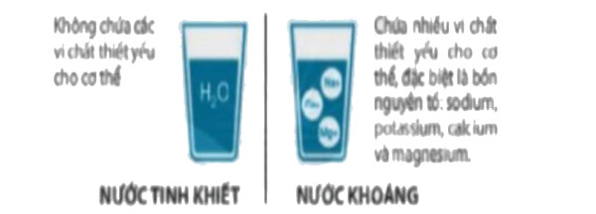
a) Theo em, nước tinh khiết và nước khoáng ở thể nào?
b) Nước tinh khiết là chất hay hỗn hợp?
c) Tính chất của nước khoáng có thể thay đổi hay không? Tại sao?
d) Trong hai loại nước trên, loại nước nào tốt cho sức khoẻ hơn?
Câu 9. Gas là một chất rất dễ chảy, khi gas trộn lẫn với oxygen trong không khí nó sẽ trở thành một hỗn hợp dễ nổ. Hỗn hợp này sẽ bốc cháy và nổ rất mạnh khi có tia lửa điện hoặc đánh lửa từ bật gas, bếp gas.
a) Chúng ta nên làm gì sau khi sử dụng bếp gas để đảm bảo an toàn?
b) Tại sao nên để bình gas ở nơi thoáng khí?
c) Trong trường hợp đang nấu ăn mà vòi dẫn gas bị hở và gas phun ra, chảy mạnh thì ta nên làm thế nào?
d) Khi đi học về, mở cửa nhà ra mà ngửi thấy mùi gas thì em nên làm gì?
Câu 10.
Một con bò đang gặm cỏ, bỗng nghe thấy tiếng động mạnh, nó lập tức ngừng ăn. Khi tiếng động lớn hơn nó vụt chạy nhanh chóng.
a) Con bò đang thể hiện những dấu hiệu nào của sự sống?
b) Viết tên và mô tả mỗi dấu hiệu đó?
Câu 11. ( 2,0đ)
a) Quan sát những hình ảnh dưới đây, gọi tên sinh vật và cho biết các sinh vật đó thuộc giới nào?
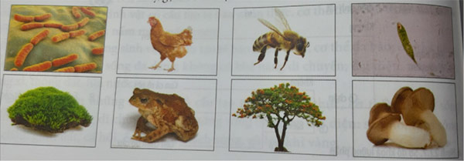
b) Nêu các thành phần cấu tạo của tế bào? Vẽ hình và chú thích sơ đồ cấu tạo của tế bào?Tại sao nói tế bào là đơn vị cơ bản của sự sống?
Câu 12. Tập thể dục là biện pháp lý tưởng cho mỗi chúng ta được vận động, toát mồ hôi, thải độc cho cơ thể? Theo em khi đó có những cơ quan nào trong cơ thể cùng phối hợp hoạt động?

